普宁市成发制衣有限公司搬迁扩建项目
环境影响评价公众参与说明

建设单位：普宁市成发制衣有限公司
二〇一九年十月
目 录
1. 概 述 1
2. 征求意见稿公示情况 2
2.1. 公示内容及时限 2
2.2. 公示方式 2
2.2.1. 网络平台公示 2
2.2.2. 报纸公示 4
2.3. 查阅情况 4
2.4. 公众提出意见情况 4
3. 其他公众参与情况 5
4. 公众意见处理情况 5
4.1. 公众意见概述和分析 5
4.2. 公众意见采纳情况 6
4.3. 公众意见未采纳情况 6
5. 报批前公开情况 7
5.1. 公开内容及日期 7
5.2. 公开方式 7
6. 其他 9
7. 诚信承诺 10

概 述
项目名称：普宁市成发制衣有限公司搬迁扩建项目。
建设单位：普宁市成发制衣有限公司。
项目地点：普宁市纺织印染环保综合处理中心起步区纺织西路北侧，厂址中心坐标为东经116.276228°，北纬23.322722°。
项目性质：新建（迁建）。
国民经济行业类别：C171棉纺织及印染精加工。
环评分类管理名录：六、纺织业 20、纺织品制造（有染整工段的）。
占地面积：占地面积6600平方米，建筑面积44000平方米。
项目投资：总投资15000万元，其中环保投资780万元。
建设内容：搬迁过程中将淘汰现有落后生产设备，新增先进生产设备，搬迁后生产规模为年产纯棉针织布18000吨。
建设单位普宁市成发制衣有限公司根据《环境影响评价公众参与办法》（生态环境部令部令第4 号）的要求，进行了征求意见稿公示和报批前全本公示，公示方式包括网络公示和报纸公示。本次公众参与调查未收到来自公众和单位的反对意见，因此可以认为项目附近公众及单位不反对项目的建设。

征求意见稿公示情况

公示内容及时限
征求意见稿公示内容主要包括环境影响报告书征求意见稿全文的网络链接及查阅纸质报告书的方式和途径、征求意见的公众范围、公众意见表的网络链接、公众提出意见的方式和途径、公众提出意见的起止时间等，公示时间为2019 年9 月25 日~9月30日共计5 个工作日。
由于本项目为普宁市成发制衣有限公司搬迁入园，普宁纺织印染环保综合处理中心已依法开展了规划环境影响评价公众参与且本项目性质、规模等符合经生态环境主管部门组织审查通过的规划环境影响报告书和审查意见，项目公示时间可由一般项目的10 个工作日减少至5 个工作日。因此，本项目征求意见稿公示内容及时间符合《环境影响评价公众参与办法》（生态环境部令部令第4 号）的要求。

公示方式

网络平台公示
征求意见稿公示在普宁论坛网站上进行公示，公示时间为2019年9月25日~9月30共计5个工作日，公示截图见图2.2-1所示，公示网址为https://www.pnwww.com。普宁论坛为项目所在地受众较广的资讯查询、发布的公开网站，符合《环境影响评价公众参与办法》（生态环境部令部令第4 号）中关于征求意见稿网络公示载体的要求。

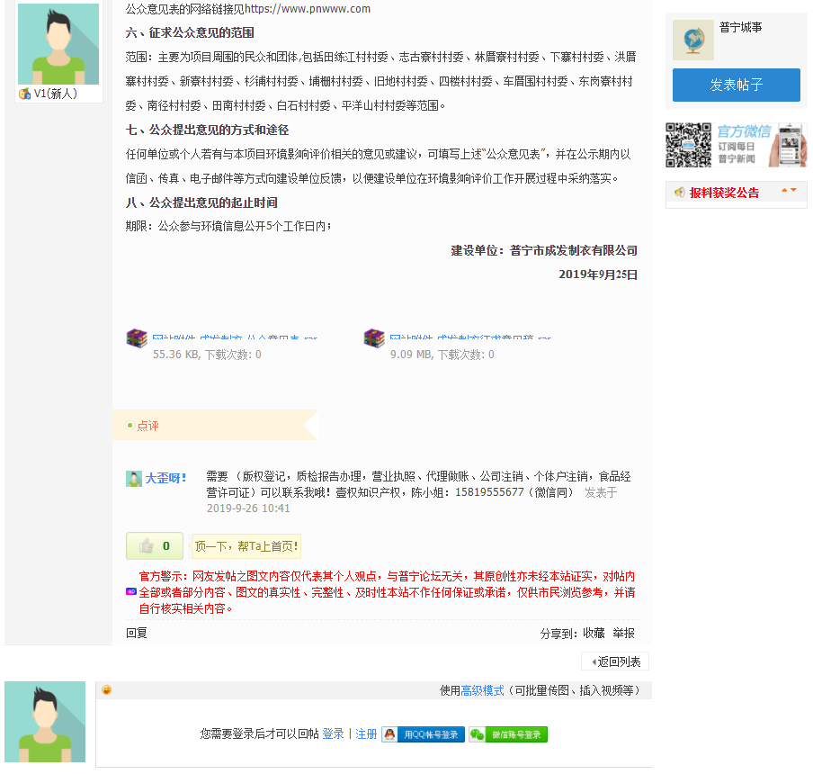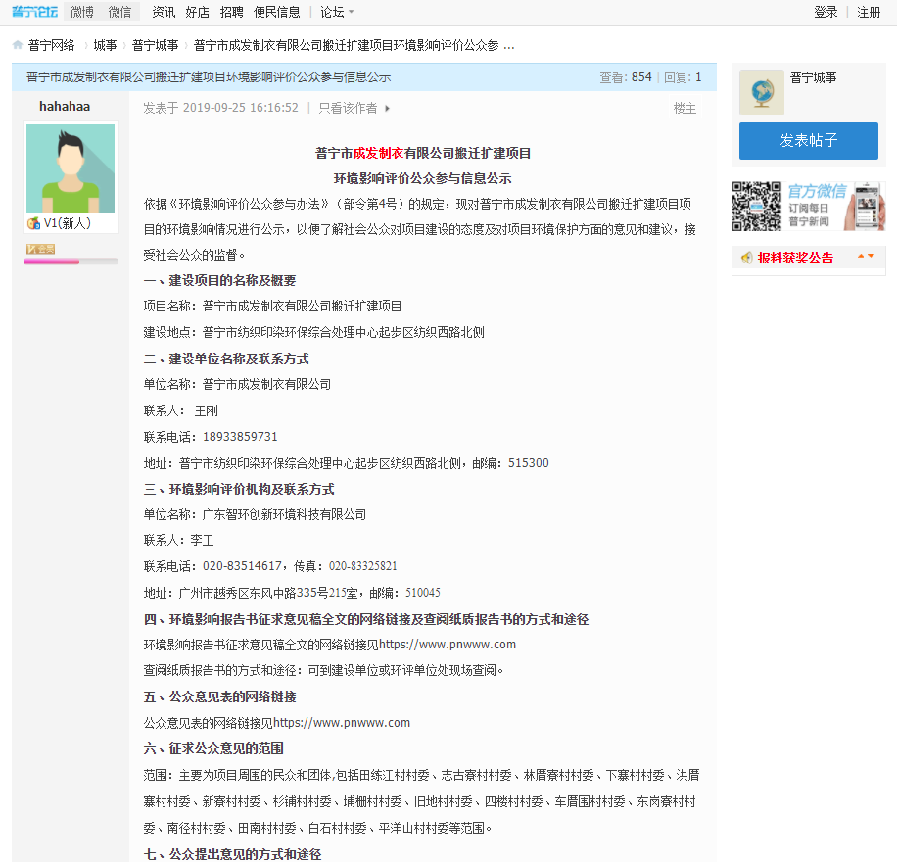
图2.2-1 征求意见稿网络公示截图

报纸公示
征求意见稿在揭阳日报进行了公示，公示时间分别为2019 年9 月29日和9月30 日（共2次），报纸公示照片见图2.2-2~图2.2-7。揭阳日报为项目所在地公众易于接触的报纸，符合《环境影响评价公众参与办法》（生态环境部令部令第4 号）中关于报纸公示载体、公示期间不少于2次的要求。

查阅情况
本次公示期间，公示了环境影响报告书征求意见稿全文的网络链接及查阅纸质报告书的方式和途径、公众意见表的网络链接，附近公众主要通过网络链接、到建设单位住址处查阅本次公众参与公示信息、征求意见稿和公众参与调查表。

公众提出意见情况
在征求意见期间，未有公众或者单位向建设单位反映与建设项目环境影响有关的意见和建议。

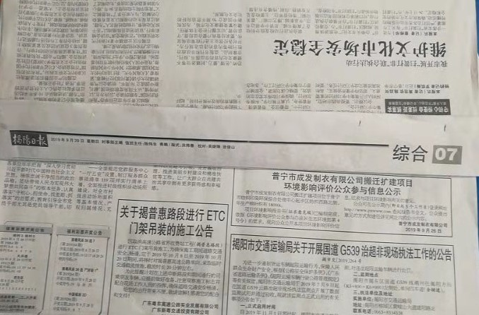
图2.2-2 征求意见稿9月29日报纸公示照片
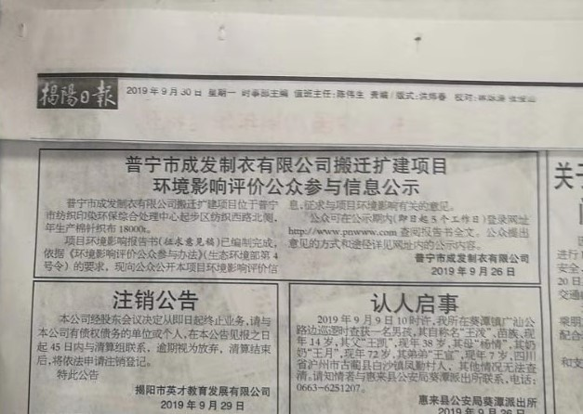
图2.2-3 征求意见稿9月30日报纸公示照片

其他公众参与情况
项目未收到来自公众和单位反对的意见，可以认为本项目不属于质疑性意见多的建设项目，未开展公众座谈会、听证会、专家论证会等深度公众参与。

公众意见处理情况

公众意见概述和分析
在征求意见期间，未有公众或者单位向建设单位反映与建设项目环境影响有关的意见和建议。

公众意见采纳情况
虽然公众和单位均未向建设单位提出意见和建议，建设单位也承诺严格执行环境影响报告所提的各项环境保护措施，做好污染防治工作，将项目可能产生的环境影响降至最低。

公众意见未采纳情况
公众和单位均未向建设单位提出意见和建议，无未采纳情况。

报批前公开情况

公开内容及日期
根据《环境影响评价公众参与办法》（生态环境部令 部令第4 号）“第二十条 建设单位向生态环境主管部门报批环境影响报告书前，应当通过网络平台，公开拟报批的环境影响报告书全文和公众参与说明”的要求，本项目在向生态环境主管部门报批环境影响报告书前，于2019年10月18日在普宁论坛网站上公开拟报批的环境影响报告书全文和公众参与说明，符合《环境影响评价公众参与办法》（生态环境部令 部令第4 号）的要求。

公开方式
《普宁市成发制衣有限公司搬迁扩建项目环境影响报告书》（报批稿）已编制完成，可以报批。根据《环境影响评价公众参与办法》（生态环境部令 部令第4 号）的要求，需将报告书全文和公众参与说明公示。本项目报批前公开在普宁论坛上进行，公示时间为2019年10月25日，公示截图见图5.2-1所示，公示网址为https://www.pnwww.com。
普宁论坛为项目所在地受众较广的资讯查询、发布的公开网站，符合《环境影响评价公众参与办法》（生态环境部令部令第4 号）中关于报告书报批前公示的要求。

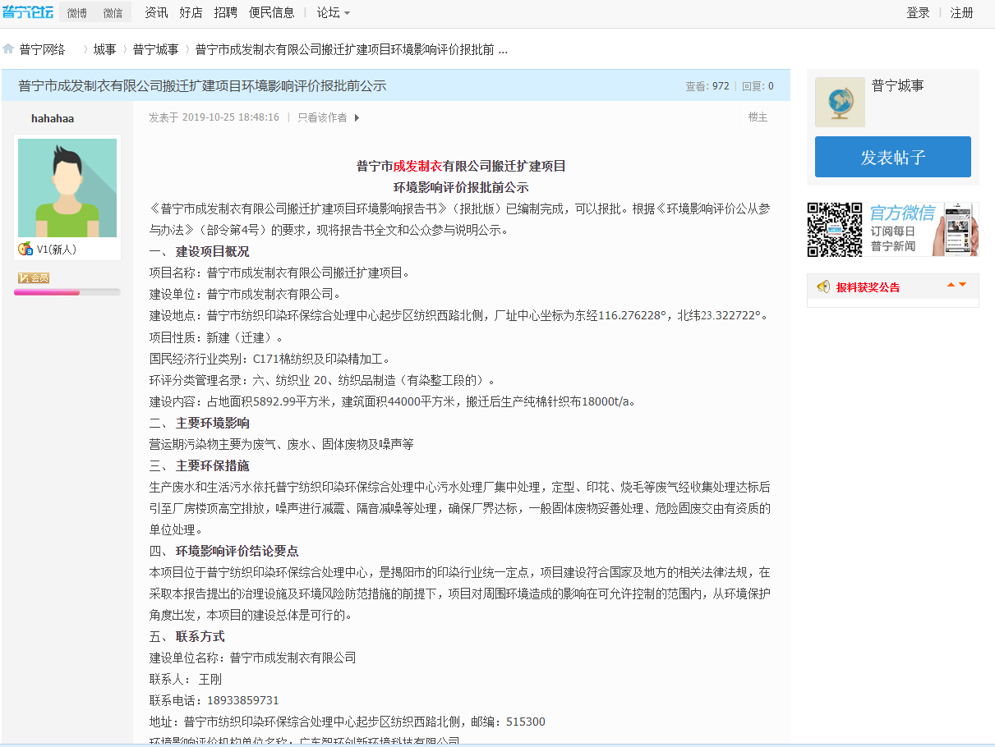
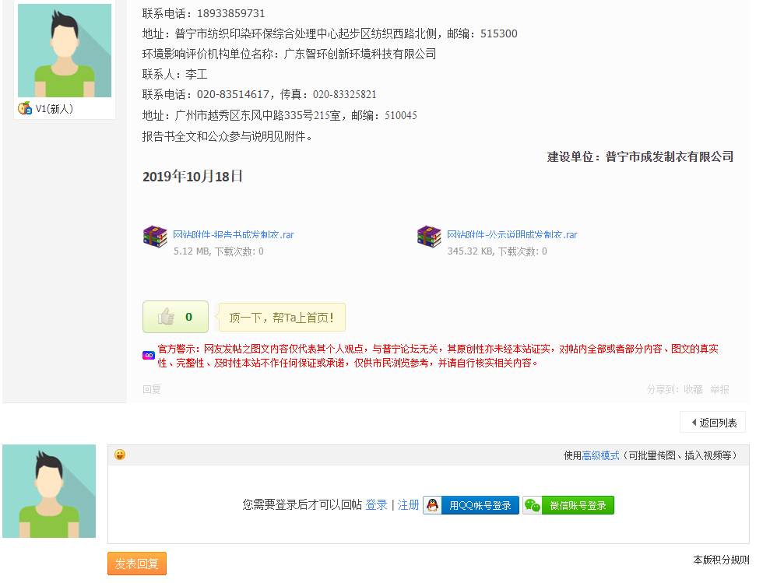

图5.2-1 报批前网上公开截图

其他
无。

诚信承诺
我单位已按照《办法》要求，在普宁市成发制衣有限公司搬迁扩建项目环境影响报告书编制阶段开展了公众参与工作，在环境影响报告书中充分采纳了公众提出的与环境影响相关的合理意见，对未采纳的意见按要求进行了说明，并按照要求编制了公众参与说明。
我单位承诺，本次提交的《普宁市成发制衣有限公司搬迁扩建项目环境影响评价公众参与说明》内容客观、真实，未包含依法不得公开的国家秘密、商业秘密、个人隐私。如存在弄虚作假、隐瞒欺骗等情况及由此导致的一切后果由普宁市成发制衣有限公司承担全部责任。

承诺单位：普宁市成发制衣有限公司
承诺时间：2019年10月25日

